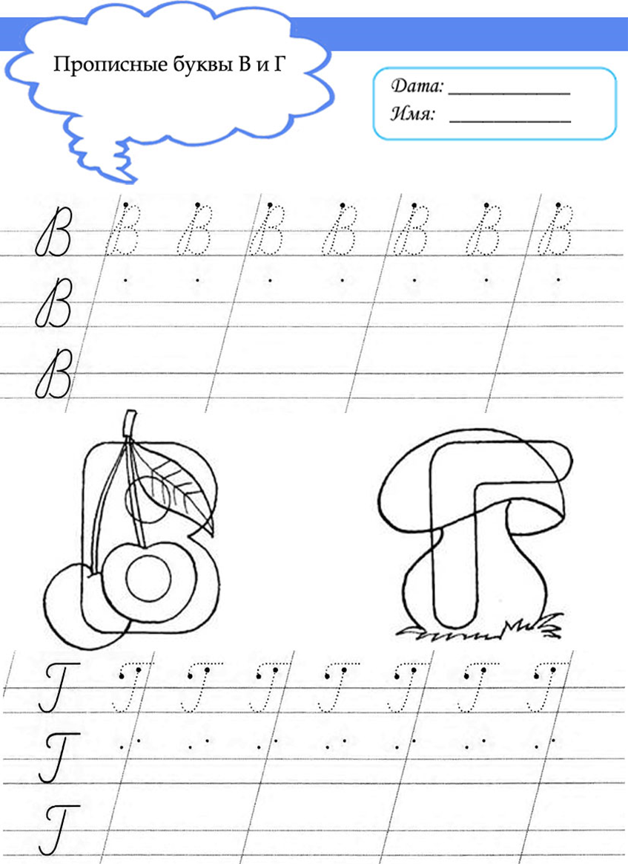
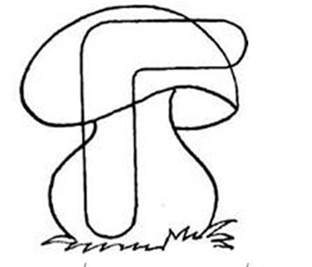 | 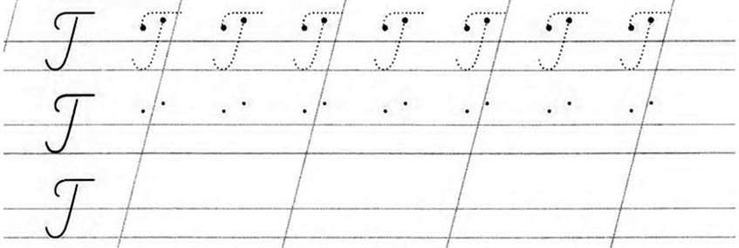

Загадка.
Кто стоит на крепкой ножке
В бурых листьях у дорожки?
Встала шапка из травы,
Нет под шапкой головы.

